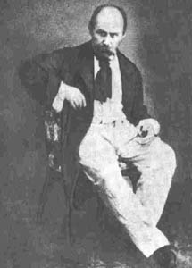

Шевченко і сучасність

З 4.03 по 8.03.2013 р.у школі-гімназії проводився Шевченківський тиждень

Виховний захід «Уклін Тобі, Тарасе», підготований учнями 3-А класу

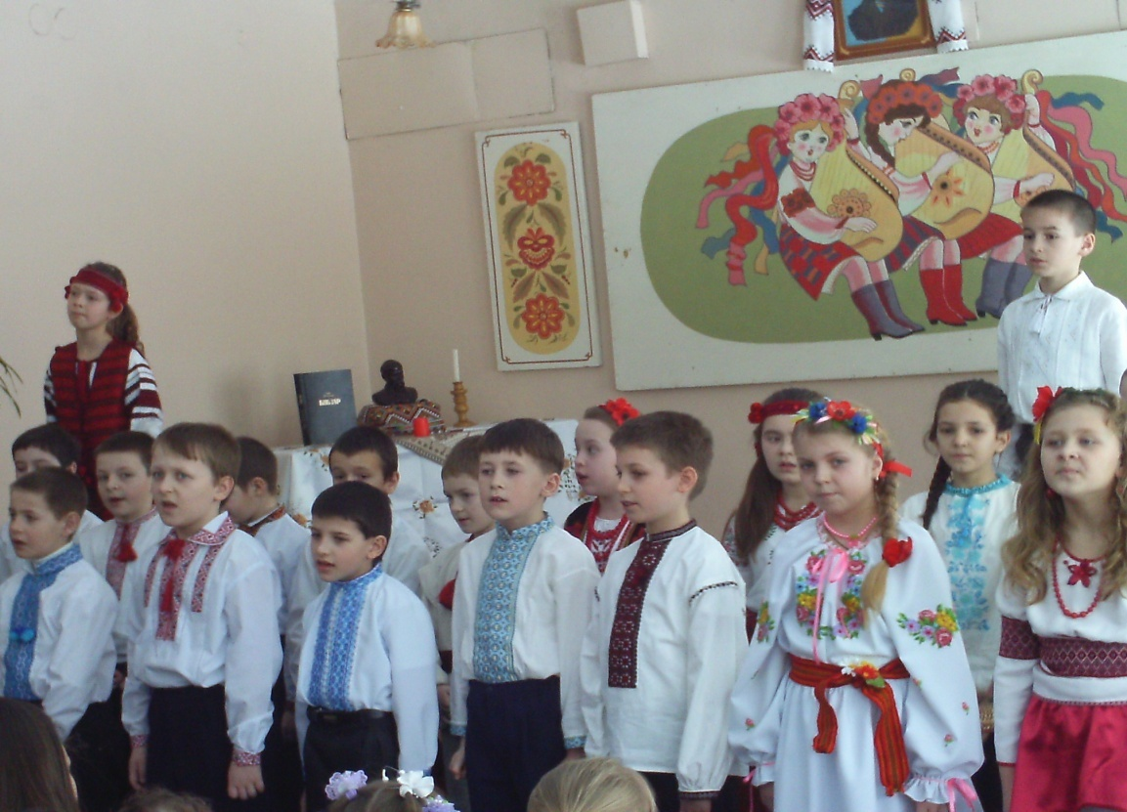

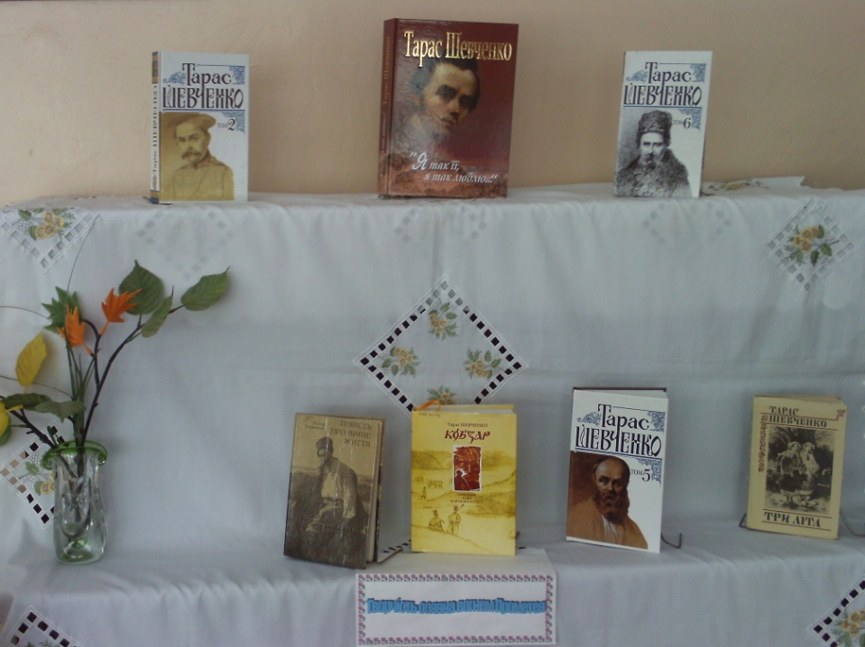

Книжково-журнальна виставка в шкільній бібліотеці, присвячена Т. Г. Шевченнку

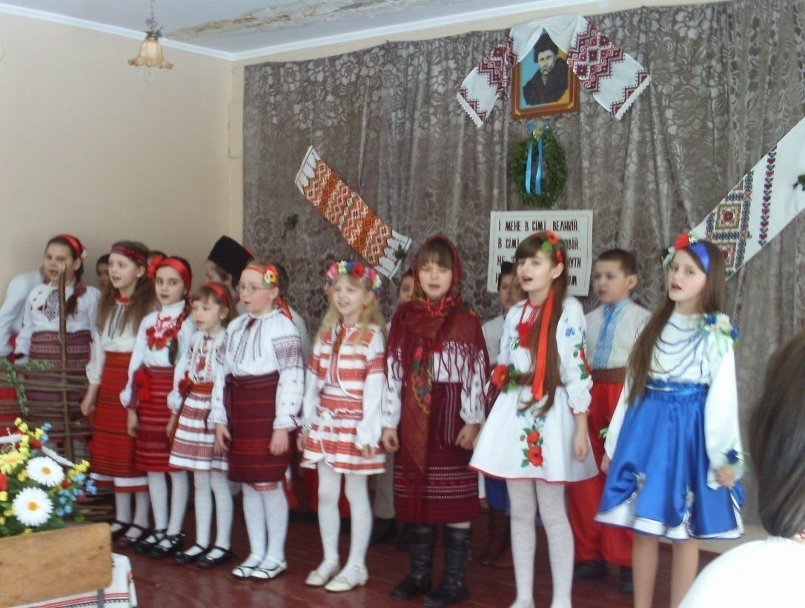

Літературно-музична композиція «Слово Кобзаря», підготована учнями 3-Б класу

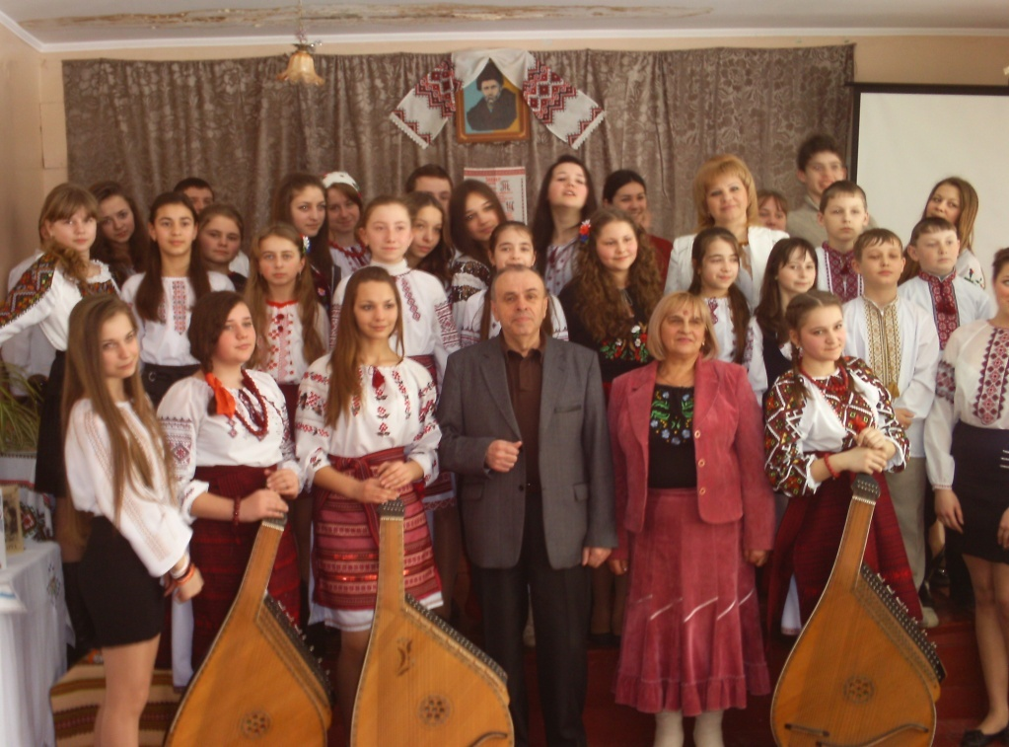

Загальношкільне свято творчості Шевченка (вчителі-словесники, учні 9-х класів)

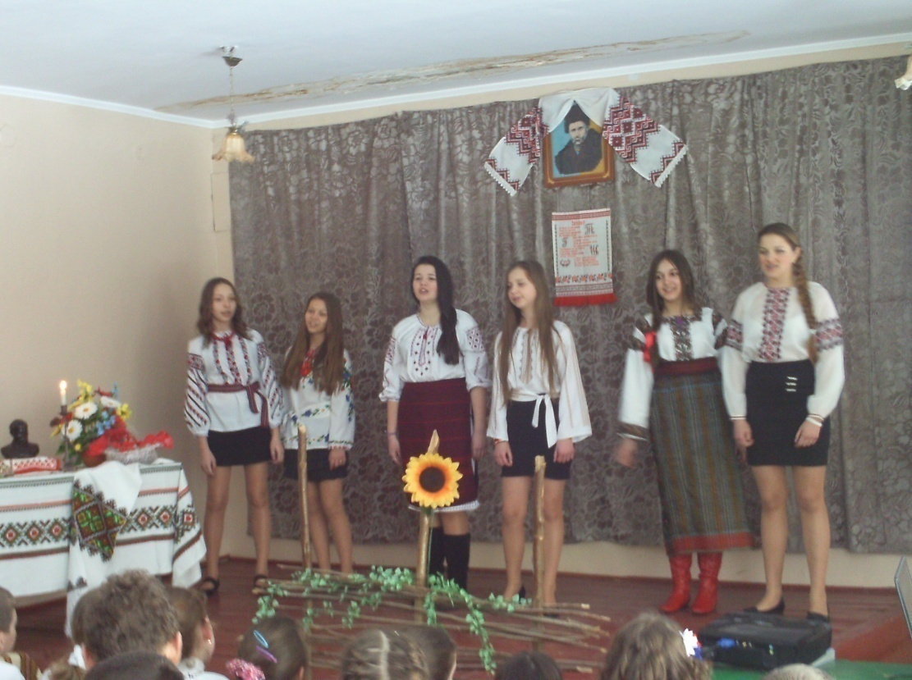

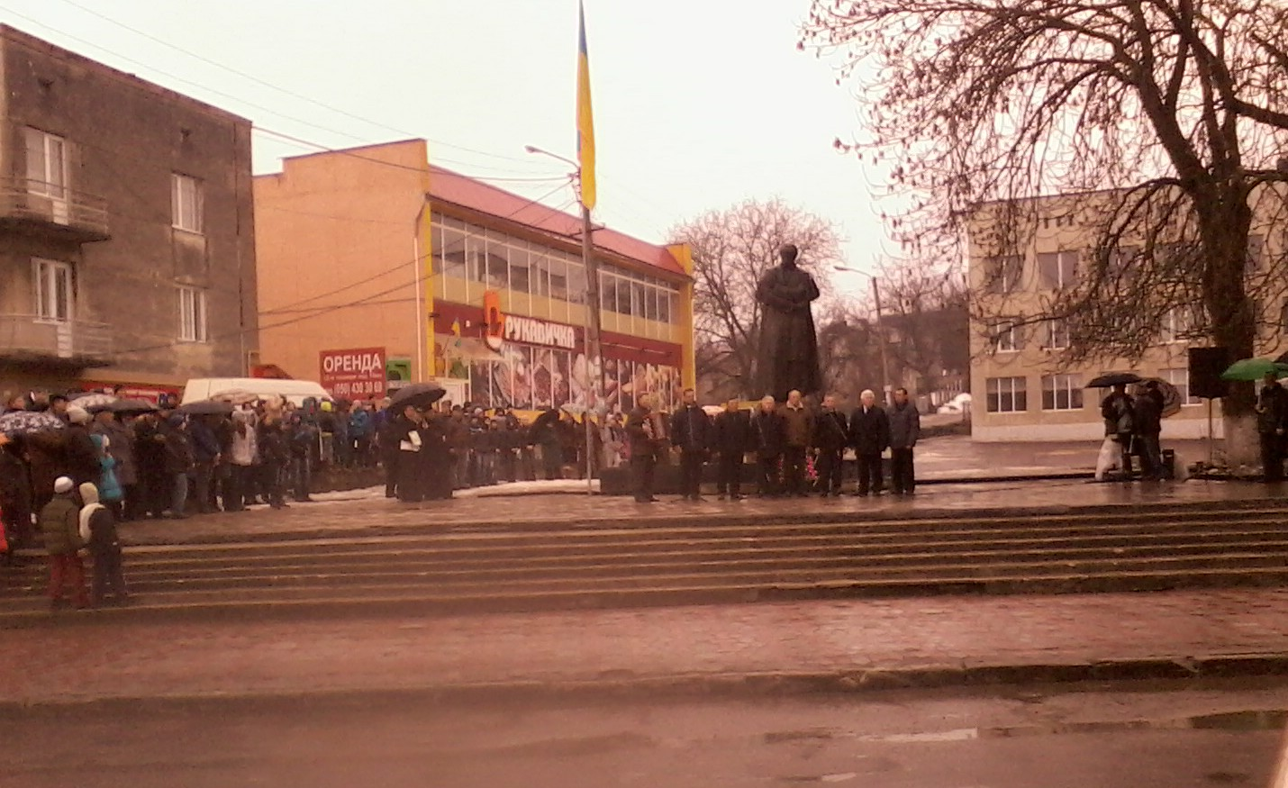

Участь учнів, учителів та дирекції школи-гімназії в районних заходах, приурочених вшануванню пам’яті Т.Г. Шевченка

